**实验一：线性回归**

**介绍：**

在本部分的实验中，需要你实现单变量线性回归代码和多变量线性回归代码。

**单变量线性回归：**预测小吃店的利润。假设你是一家小吃店的老板，正在考虑不同的城市开设一个新的分店。该连锁店已经在各个城市拥有小吃店，而且你有来自城市的利润和人口数据。你希望使用这些数据来帮助你决定将业务扩展到那一个城市。数据中x表示人口数据，y表示利润，一共97行数据。

**多变量线性回归：**需要预测房价，输入变量有两个特征，一是房子的面积，二是房子卧室的数量；输出变量是房子的价格。

**实验文件说明：**

ex1.py –单变量线性回归主文件

[*\** ]ex1 multi.py -多变量线性回归主文件

ex1data1.txt –单变量线性回归数据

ex1data2.txt –多变量线性回归数据

[*\** ] warmUpExercise.py -生成one-hot矩阵的函数

[*\** ] plotData.py -用来显示数据集的函数

[*\** ] computeCost.py -线性回归代价函数

[*\** ] gradientDescent.py - 梯度下降函数

[*†*] computeCostMulti.py –多变量线性回归代价函数

[*†*] gradientDescentMulti.py -多变量线性回归梯度下降函数

[*†*] featureNormalize.py -标准化函数

[*†*] normalEqn.py -计算正规方程组的函数

带*和*†*的函数有部分代码缺少需要你按照提示将代码补充完整。

**1 Python函数填写示例**

在文件warmUpExercise.py中，你可以通过填写以下代码，以返回一个5 x 5的单位矩阵并打印输出:

A = np.eye(5)  
print(A)

完成后，运行ex1.py(假设你在正确的目录下，在八度提示符下输入" ex1 ")，你应该会看到类似如下的输出:

Running warmUpExercise ...

5x5 Identity Matrix:

[[1. 0. 0. 0. 0.]

[0. 1. 0. 0. 0.]

[0. 0. 1. 0. 0.]

[0. 0. 0. 1. 0.]

[0. 0. 0. 0. 1.]]

**2单变量线性回归**

在本实验的这一部分中，你将实现带有一个变量的线性回归来预测小吃店的利润。假设你是一家餐厅特许经营的首席执行官，正在考虑在不同的城市开设一家新的小吃店。该连锁店已经在多个城市拥有小吃店，你可以获得这些城市的利润和人口数据。你希望使用这些数据来帮助您选择下一步要扩展到哪个城市

ex1data1.txt文件包含线性回归问题的数据集。第一列是一个城市的人口第二列是这个城市的小吃店的利润。利润为负值表示亏损。

ex1.py已经设置了python脚本来为你加载这些数据。

**2.1数据可视化**

在开始任何任务之前，通过可视化来理解数据通常是有用的。对于这个数据集，您可以使用散点图来可视化数据，因为它只有两个属性要绘制(利润和人口)。(你在现实生活中遇到的许多其他问题都是多维度的，无法在二维图上表示出来。)

在ex1.py中，数据集从数据文件加载到变量X和y:

path = 'ex1data1.txt'  
data = pd.read_csv('ex1data1.txt', header=None) # 无header  
X = data.iloc[:, 0]  
y = data.iloc[:, 1]  
m = len(y)#number of training examples

接下来，调用plotData函数来创建数据的散点图。你的工作是完成plotData.py表示画图;修改文件并填写如下代码:

plt.scatter(x=x, y=y, c='red', marker='x')  
plt.xlabel('Population')  
plt.ylabel('Profit')  
plt.show()

现在，当你继续运行ex1.py，我们的最终结果应该如图1所示，带有相同的红色“x”标记和轴标签。

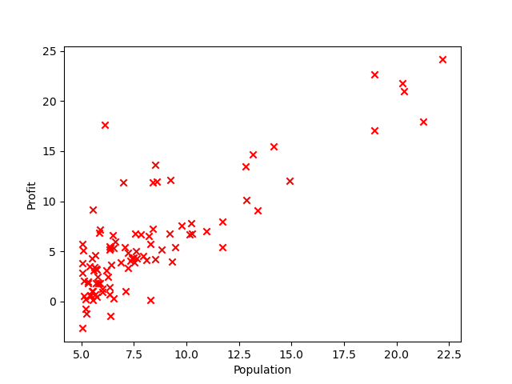

图一：训练数据的散点图

**2.2梯度下降**

在这一部分中，你将使用梯度下降来拟合线性回归参数θ到数据集。

**2.2.1 Update Equations**

线性回归的目标是最小化代价函数

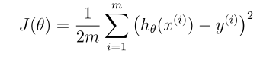

假设 $h_{θ}(x)$ 是由线性模型给出的



模型的参数是 $θ_{j}$ 值。这些是你需要调整的值，以使成本 $J(θ)$ 最小。一种方法是使用批量梯度下降算法。在批量梯度下降中，每次迭代执行更新

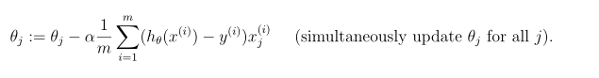

随着梯度下降的每一步，你的参数 $θ_{j}$ 越来越接近将达到最低代价 $J(θ)$ 的最优值。

**2.2.2 实现**

在ex1.py中，我们已经建立了线性回归的数据。在下一行中，我们向数据添加另一个维度以适应 $θ_{0}$ 截距项。我们还将初始参数初始化为0，将学习速率alpha初始化为0.01。

|  |
| --- |
| X = np.array(X).reshape(m, 1) X = np.insert(X, 0, np.ones(m), axis=1) # Add a column of ones to  y = np.array(y).reshape(m, 1) theta = np.zeros((2, 1)) # initialize fitting parameters # Some gradient descent settings iterations = 1500 alpha = 0.01 |

**2.2.3 计算代价 $J(θ)$**

当你执行梯度下降学习最小化代价函数 $J(θ)$ 时，通过计算代价来监测收敛是有帮助的。在本节中，你将实现一个函数来计算 $J(θ)$，这样你就可以检查你的梯度下降实现的收敛性。

你的下一个任务是完成文件computeCost.py中的代码，它是一个计算 $J(θ)$ 的函数。注意变量X和y不是标量值，而是矩阵。

一旦你完成了函数，在ex1.py中的下一步将运行computeCost.py一旦使用θ初始化为零， cost会输出到输出栏。

你应该会看到Cost computed = 32.07。

**2.2.4梯度下降**

接下来，您将在文件gradientDescent.py中实现梯度下降。循环结构已经为你写好了，你只需要在每次迭代中更新 $θ$。

在你编程的时候，确保你明白你要优化的是什么，要更新的是什么。记住 $J(θ)$ 由向量 $θ$ 是参数化的,而不是X和y。也就是说,我们最小化 $J(θ)$ 的值通过改变的值向量 $θ$,而不是通过改变X或y。

验证梯度下降是否正确的一个好方法是观察 $J(θ)$ 的值，并检查它是否随着每一步而减小。gradientDescent.py的起始代码,在每次迭代时调用computeCost.py并打印成本。假设你正确地实现了梯度下降和computeCost， $J(θ)$ 的值永远不会增加，并且应该在算法结束时收敛到一个稳定的值。

在你完成之后，ex1.py将使用你的最终参数来绘制线性拟合图像。结果应该如图2所示:

$θ$ 的最终值也将用于预测35000人和70000人的利润。请注意ex1.py中的下面几行代码。使用矩阵乘法来计算预测，而不是显式的求和或循环。

|  |
| --- |
| # Predict values for population sizes of 35,000 and 70,000 predict1 = np.array([[1, 3.5]]) @ theta.T print('For population = 35,000, we predict a profit of %.2f' % (predict1 * 10000)) predict2 = np.array([[1, 7]]) @ theta.T print('For population = 70,000, we predict a profit of %.2f\n' % (predict2 * 10000)) |

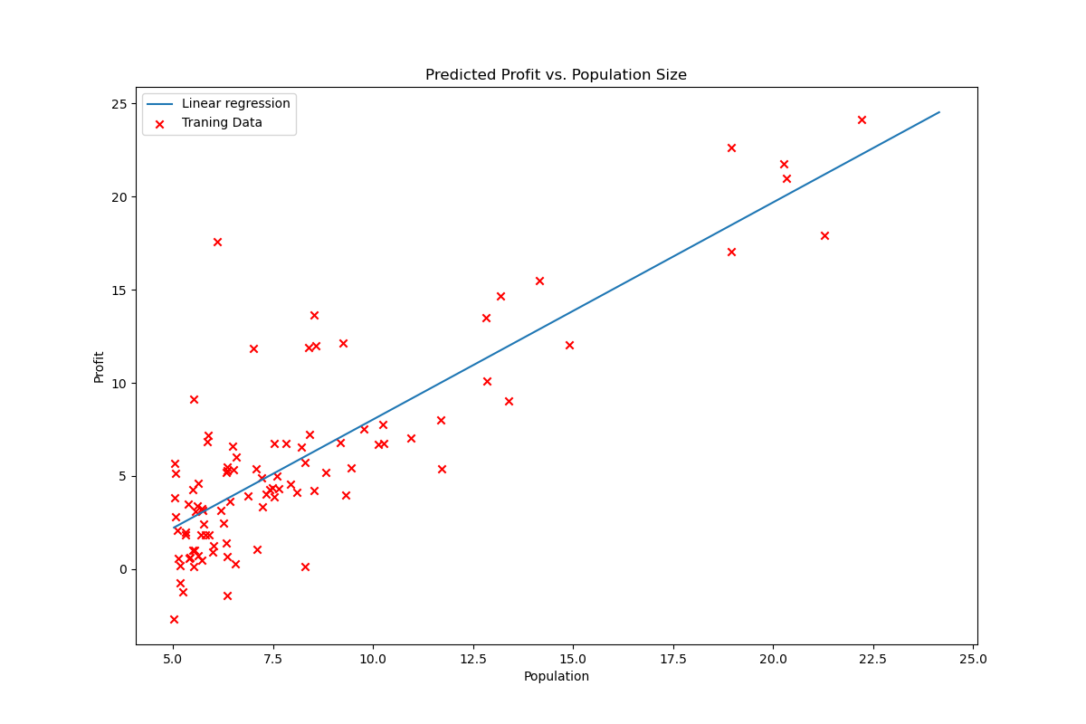

图2:线性回归拟合的训练数据

**2.3调试**

以下是在你执行梯度下降时需要记住的一些事情:

•python数组的下标从0开始，而不是1。如果将 $θ_{0}$ 和 $θ_{1}$ 存储在一个叫做theta的向量中，其值将是theta(1)和theta(2)。

•如果你在运行时看到很多错误，检查你的矩阵操作，以确保你添加和乘法矩阵的兼容维数。使用data.shape命令打印变量的形状将有助于调试。

•默认情况下，python将数学运算符解释为矩阵运算符。例如，A*B执行矩阵乘法，而A@B执行矩阵叉乘。

**2.4可视化 $J(θ)$**

为了更好地理解代价函数 $J(θ)$，现在将在 $θ_{0}$ 和 $θ_{1}$ 值的二维网格上绘制代价。您不需要为这部分编写任何新的代码，但你应该了解你已经编写的代码是如何创建这些图像的。在ex1.py的下一步, 使用computeCost函数计算 $J(θ)$。

|  |
| --- |
| # initialize J_vals to a matrix of 0's J_vals = np.zeros((len(theta0_vals), len(theta1_vals)))  # Fill out J_vals for i in range(0, theta0_vals.shape[0]):  for j in range(0, theta1_vals.shape[0]):  t = np.array([theta0_vals[i], theta1_vals[j]])  J_vals[i, j] = computeCost(X, y, t) |

在执行以上代码之后，您将得到一个 $J(θ)$ 值的二维数组。ex1.py将使用这些值使用meshgrid和contourf命令生成 $J(θ)$ 的曲面和等高线图如图3所示：

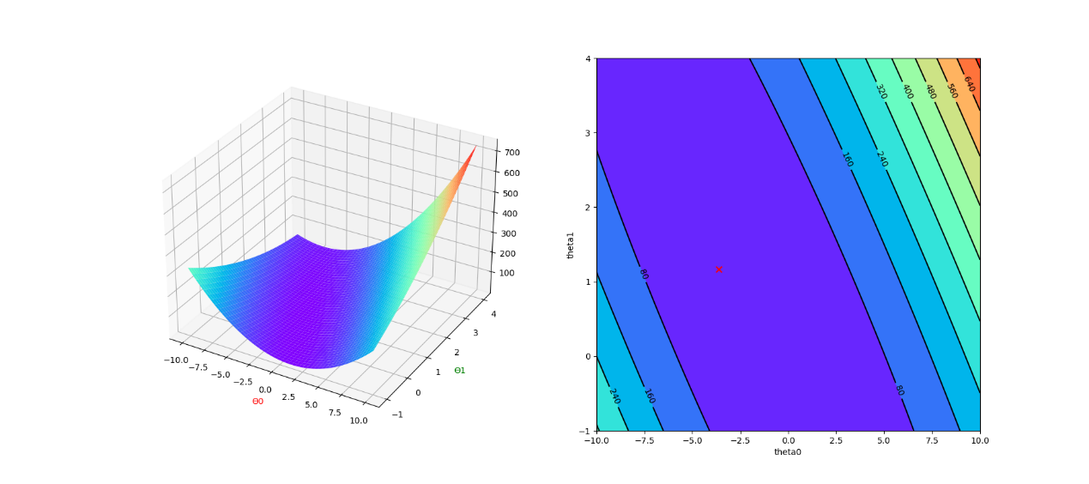

图3:代价函数 $J(θ)$

这些图的目的是向你们展示 $J(θ)$ 如何随 $θ_{0}$ 和 $θ_{1}$ 的变化而变化。代价函数 $J(θ)$ 是碗形的，具有全局极小值。(这在等高线图中比在三维曲面图中更容易看到)。该最小值为 $θ_{0}$ 和 $θ_{1}$ 的最优点，梯度下降的每一步都向该点靠近。

**3多元线性回归**

在这一部分中，您将实现多变量线性回归来预测房价。假设你要卖房子，你想知道一个好的市场价格是多少。一种方法是首先收集最近售出的房屋的信息，并制作一个房屋价格模型**。**

ex1data2.txt文件包含俄勒冈州波特兰市的房价数据集。第一列是房子的大小(平方英尺)，第二列是卧室的数量，第三列是房子的价格。

ex1_multi.py是用来帮助你一步步完成这个练习的。

**3.1标准化特征**

ex1_multi.py加载数据集和显示一些值开始。通过查看这些数值，你会发现房子的大小大约是卧室数量的1000倍。当特征相差数量级时，首先对特征进行标准化可以使梯度下降更快地收敛。

这里的任务是完成featureNormalize.py中的代码。

•从数据集中减去每个特征的平均值。

•在减去平均值之后，再将特征值除以它们各自的“标准偏差”。

标准差是一种测量某一特征值范围内变化程度的方法(大多数数据点位于均值±2个标准差范围内);这是取值范围(max-min)的另一种方法。在Python中，可以使用“std”函数来计算标准偏差。例如，在featureNormalize.py中， X包含了训练集中房子尺寸x1和卧室的数量x2，np.std(X)计算房子尺寸的标准差。

对所有的特性都这样做，这样代码能够处理任何大小的数据集(任何数量的特性/示例)。注意，矩阵X的每一列对应一个特征。

**注意:**在对特征进行归一化时，重要的是要存储用于归一化的值——用于计算的平均值和标准差。在从模型中学习参数后，我们常常想要预测我们以前没有见过的房子的价格。给定一个新的x值(客厅面积和卧室数量)，我们必须首先使用之前从训练集中计算的均值和标准差对x进行标准化。

**3.2梯度下降**

多变量梯度下降与单变量梯度下降唯一的区别是矩阵x多了一个特征，假设函数和批量梯度下降更新规则保持不变。你需要完善computeCostMult.py和gradientDescentMulti.py中的代码以实现多变量线性回归的代价函数和梯度下降。如果前一部分(单变量)中的代码已经支持多个变量，那么在这里也可以使用它。

请确保您的代码支持任意数量的特性，并具有良好的鲁棒性。你可以使用' X.shape[1]'来找出有多少特征出现在数据集中。

注:在多元情况下，代价函数也可以写成如下矢量化形式:

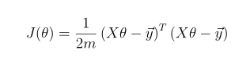

其中

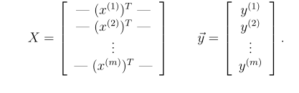

**3.2.1选择学习速率**

在本部分的练习中，你可以尝试数据集的不同学习率，并找到快速收敛的学习速率。通过修改ex1_multi.py中设置学习速率的部分改变学习率。如果你在一个合适的范围内选择一个学习率，那么您的图表与图4类似。如果你的曲线看起来很不一样，特别是当你的 $J(θ)$ 值增加甚至爆炸时，调整你的学习速率并再次尝试。我们建议在对数尺度上尝试学习速率α的值，用3倍于之前值的乘法步骤(例如，0.3,0.1,0.03,0.01等等)。你还可以调整迭代次数，这将帮助你看到曲线的总体趋势。

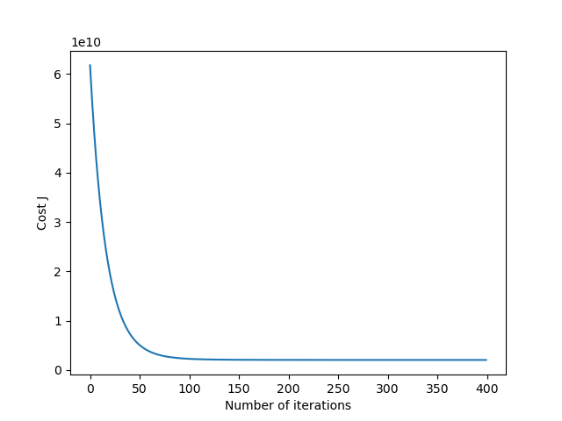

图4:在适当的学习速率下梯度下降的收敛曲线

注意随着学习速率的变化收敛曲线的变化。在学习速率很小的情况下，你会发现梯度下降需要很长时间才能收敛到最优值。相反，如果学习速率很大，梯度下降可能不会收敛，甚至可能发散!使用你找到的最佳学习率，运行ex1_multi.py梯度下降直到收敛，找到 $θ$ 的最终值。接下来，利用 $J(θ)$ 的这个值来预测一个1650平方英尺和3间卧室的房子的价格。

**3.3正规方程**

线性回归的闭式解是：



使用这个公式不需要任何特征缩放，你将在一次计算中得到一个精确的解方:不存在像梯度下降那样的“直到收敛为止的循环”。

你需要完善normalEqn.py中的代码。用上面的公式计算 $θ$。请记住，虽然不需要缩放特征，但我们仍然需要在X矩阵中添加一列1，以得到截距项($θ_{0}$)。ex1_multi.py中的代码会把1的列加到X上。最后你需要完善ex1_multi.py中的代码，使用正规方程计算出的 $θ$，来预测一个1650平方英尺和3间卧室的房子的价格。